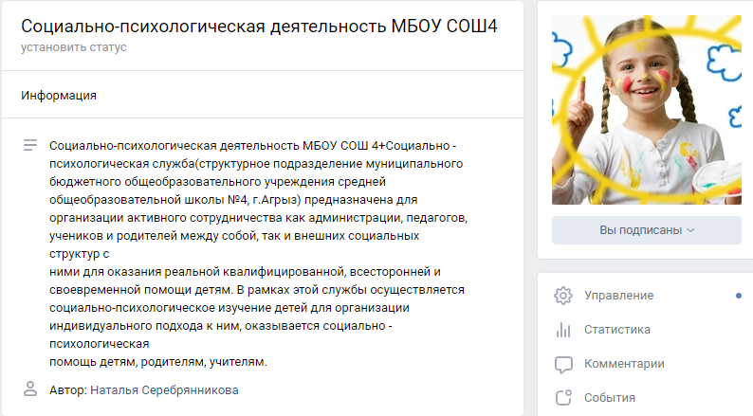

Ссылка: https://vk.com/public193323873

